Orde van dienst Oudejaarsvesper 31 december 2025
voorganger: ds. Dick Steenks
organist: Myong-hee Chon
Orgelspel

Welkom
We gaan staan
Lied Lied 247 : 1 en 2

Openingsgebed
vg: Heer, open mijn lippen.
allen: Mijn mond zal zingen van uw eer.
vg: God, kom mij te hulp.
allen: Haast U mij te helpen.
vg: Eer aan de Vader en de Zoon en de heilige Geest.
allen: Zoals het was in het begin, en nu en altijd,
en in de eeuwen der eeuwen. Amen.

Lied Lied 247 : 3 en 5

We gaan zitten

Inleiding op de dienst

Lied Lied 90a : 1, 3, 5 en 6
Psalmengebed Psalm 103 (vertaling Huub Oosterhuis, uit: ‘150 psalmen vrij’)
vg: Duren zal de liefde van God
voor allen die zijn woord aanvaarden en het volbrengen.
Hij roept mij weg uit het graf.
Mijn jeugd herleeft als een arend.
Alle verdrukten doet Hij recht,
oprijzende liefde.
Hij kent ons. Hij vergeet niet
dat wij zijn: stof van de aarde.
Zonsopgang is Hij, vergeving
wijd als het westen en oosten.
Mensen hun dagen als gras,
bloemen in open veld,
de wind waait, ze zijn verdwenen,
wie weet waar ze hebben gestaan.
allen: Duren zal de liefde van God
voor allen die zijn woord aanvaarden en het volbrengen.
vg: Gij zijt Gij
godheid barmhartig lankmoedig
overvloeiend van vriendschap en trouw.
Gij draagt ons onze zonden niet na.
Gij zult geen kwaad met kwaad vergelden.
Groter dan alle zonden zijt Gij.
Zoals een man voor zijn kinderen barmhartig is
zijt gij voor ons een barmhartige vader.
Gij kent ons toch
allen: Duren zal de liefde van God
voor allen die zijn woord aanvaarden en het volbrengen.
Lied Lied 103-c : 1, 2 en 3
Gebed
Schriftlezing Exodus 33 : 7 t/m 17
Overdenking
Orgelspel

Lied Zangen van zoeken en zien 345
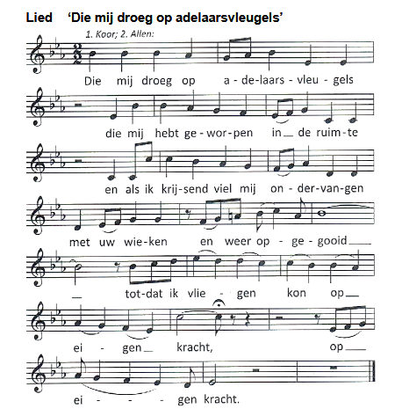
Gebeden, afgewisseld met Lied 511 : 1, 2, 3, 4, 5, 6 en 7
Na het ‘Hoor ons samen zingen’, zingen we telkens een couplet.
Diaconale toelichting / Inzameling van de gaven

Slotlied Wat de toekomst ons zal geven (melodie: lied 913)
Wat de toekomst ons zal geven
weet geen mens op deze dag
maar God geeft ons tijd van leven
sinds de zesde scheppingsdag.
God gaf ons de lieve aarde
om te leven dag en nacht,
die ons in de tijd bewaarde
voor een toekomst, ongedacht.
God, ik wil uw goedheid loven
en uw wijsheid, eindeloos
gaat steeds ons verstand te boven
en uw kracht is mateloos.
Tijd en ruimte, dood en leven,
hoogte, diepte, overal:
Elke dag ben ik omgeven
door de Schepper van het al.

Waar de weg ons brengen moge,
in mijn hand jouw warme hand,
zien wij met vernieuwde ogen
overal ons moederland.

Wegzending en Zegen
allen: Amen

Orgelspel

